**Technická specifikace**

**„Veřejné osvětlení – Lhota, Komárov“**

**Investor:** Obec Chuchelna, Chuchelna 296, 513 01 Chuchelna

**Zástupce:** Bc. Eva Peštová, starostka

**tel. č.** 725 410 099

**e-mail:** [starosta@chuchelna.cz](mailto:starosta@chuchelna.cz)

**IČ:** 00275760



**Telefon:**  481 622 702, 724 730 042  
**E-mail:**  obec@chuchelna.cz  
**Datová schránka:**  ib5bypj

**ÚVOD**

Tato specifikace rozsahu dodávky řeší výměnu stávajícího veřejného osvětlení za nová LED svítidla.

1. MÍSTO STAVBY

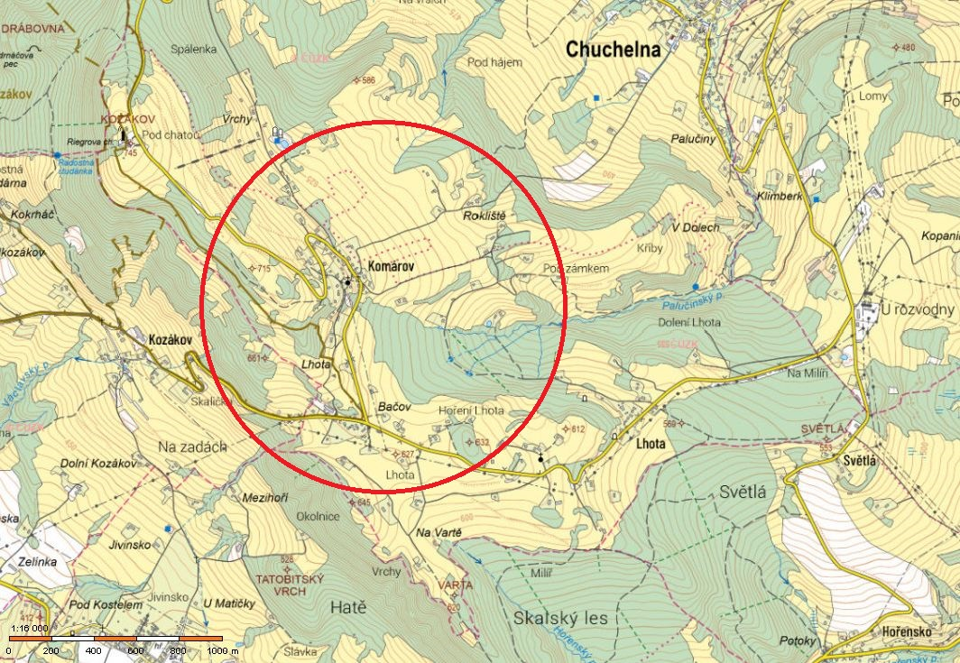

Katastrální území Lhota Komárov, obec Chuchelna

Obec Lhota a Komárov, které jsou součástí obce Chuchelna.

1. SPECIKACE LED SVÍTIDEL

Svítidlo je navrženo a vyráběno pouze se světelnými zdroji LED. Nesmí se jednat o tzv. retrofit (konstrukčně výbojkové svítidlo osazené LED zdrojem). Svítidlo je chlazeno pouze pasivně. K chlazení nesmí být použito ventilátorů nebo podobných zařízení.

Svítidlo je schváleno pro běžný provoz v rozmezí teplot okolního prostředí - 20°C až + 35°C. Svítidlo musí být vybaveno tepelnou ochranou, která zajistí redukci výkonu svítidla nebo jeho vypnutí při překročení kritické teploty a opětovné zapnutí při dosažení provozních podmínek. Celý korpus svítidla včetně příruby je vyroben z vysoce tepelně vodivé a korozi odolné certifikované hliníkové slitiny technologií vysokotlakého lití. Svítidlo vybaveno univerzální přírubou umožňující uchycení jak na výložník, tak přímo na sloup o průměru 32 mm až 60 mm bez použití redukčního adaptéru. Pro zajištění dostatečné stability uchycení svítidla na sloupu nebo výložníku svítidlo upevněno alespoň dvěma šrouby z nerezové oceli. Z důvodu optimalizace světelně technického návrhu svítidlo umožňuje změnu úhlu sklonu s vodorovnou rovinou, při montáži na stožár v rozsahu 0° až + 20° (krok po 5°), při montáži na výložník v rozsahu - 20° až + 20° (krok po 5°).

Otevření svítidla je možné bez nutnosti použití nářadí. Svítidlo v otevřené poloze zajištěno aretovatelným mechanismem zabraňujícím samovolnému zavření svítidla. Svítidlo musí mít možnost být vybaveno odpojovačem, který při otevření svítidla automaticky přeruší elektrický obvod.

Svítidlo zaručuje stupeň ochrany proti vniknutí cizích pevných těles a vody do optické a předřadníkové části svítidla nejméně IP66. Kromě těsnění pro celé svítidlo se stupněm krytí nejméně IP66 je prostor optické části utěsněn i svým vlastním těsněním se stupněm krytí nejméně IP66. Stupeň ochrany difuzoru svítidla proti škodlivým mechanickým nárazům je IK09. Difuzor svítidla vyroben z tvrzeného skla plochého tvaru a k rámu svítidla je přichycen přes silikonové těsnění. Těsnění svítidla není lepené, ale je drženo mechanickým přítlakem. Difuzor svítidla je možné v případě potřeby vyměnit.

Svítidlo vybaveno speciální skrytou průchodkou pro vyrovnávání tlaků uvnitř a vně svítidla zamezující vniknutí vlhkosti do svítidla.

Svítidlo je možné dodat ve stejné dodací době a bez navýšení ceny v barevném provedení dle výběru investora (lze i dvoubarevné provedení vrchní/spodní díl nebo strukturovaný povrch). Celkový tvar svítidla musí zamezit zadržování vody na jeho tělese, odtékající voda musí svítidlo očišťovat od případných zachycených nečistot.

Mechanické provedení svítidla by mělo zaručovat životnost svítidla po dobu minimálně 20 let. Garanci jeho vlastností, zejména stálost světelně technických parametrů a mechanických vlastností, minimálně po dobu 10 let, za podmínek užívání k účelu, ke kterému je určeno. Životnost světelných zdrojů LED garantovaná výrobcem je minimálně 100 000 hodin provozu. Výrobce musí garantovat, že pokles světelného toku zdrojů LED po době provozu 100 000 hodin nepřesáhne 10%. Minimální požadovaný parametr je L80B20. Poskytovaná záruka na všechny komponenty svítidla je nejméně 10 let.

Po ukončení životnosti svítidla je snadno rozebíratelné a recyklovatelné.

Svítidlo vybaveno LED technologií. Svítidlo je vybaveno funkcí udržování konstantního světelného toku po dobu životnosti svítidla (aby nedocházelo ke zbytečnému přesvětlování hodnoceného prostoru v počátku životnosti a k poklesu osvětlenosti v průběhu životnosti svítidla – nutno započítat již při návrhu). Index podání barev zdrojů LED je min. 80 při náhradní teplotě chromatičnosti přibližně 2700K (teplé bílé světlo). Svítidlo umožňuje výměnu LED světelných zdrojů. Přístup k panelu s LED světelnými zdroji po otevření svítidla až po použití speciálního nářadí pro zabezpečení proti neodbornému zásahu. Světelné zdroje LED vybaveny teplotní ochranou.

Optický systém svítidla využívá principu překrývání světelných stop (každá individuální LED je osazena identickou optickou čočkou z materiálu odolného vůči UV záření). Tímto principem se dosahuje výborné rovnoměrnosti osvětlení hodnoceného prostoru. Čočky dále zajišťují přímou vyzařovací charakteristiku svítidla. Světelný tok je distribuován přímo bez sekundárních odrazů, tzn. bez použití reflektorů a obdobných prvků. Z důvodu omezení vzniku rušivého světla je podíl dolního toku svítidla 100 % / horního toku svítidla 0 %. Svítidlo je vybaveno optikami tak, aby návrh osvětlení respektoval osvětlované prostory a montážní výšky, ze kterých jsou tyto prostory osvětlovány.

Svítidlo je uzpůsobeno tak, že jej lze připojit přímo na napěťovou úroveň 230 V. Elektrická výbava je upevněna na odnímatelné kovové podložce, kterou lze vyjmout bez nutnosti použití nářadí. Elektrická výbava svítidla spojena s kabely přes odnímatelné konektory. Elektronický předřadník je vybaven ochranou proti rázům minimálně 10 kV. Elektronický předřadník je vybaven teplotní ochranou, plně programovatelný, umožňující změnu světelného toku světelných zdrojů LED v kroku po 50 lm. Svítidlo je vyráběno i ve variantě, kdy světelný tok svítidla je možné regulovat technologií autonomního stmívání, snižování úrovně napájecího napětí, vzdáleným bezdrátovým řídicím systémem.

**Součástí veřejného osvětlení musí být systém řízení, vzdálené správy a monitorování provozu, stavu a online řízení – dodavatel musí deklarovat připravenost nabízených svítidel na tuto možnost bez nutnosti dokupovat hardware! Toto by mělo být zohledněno v položkovém rozpočtu rozmělněné do svítidel.**

## Ilustrativní zpracování svítidla

## 

